Kretingos rajono savivaldybės tarybos
2014-11-27 sprendimo Nr. T2-338
Alko piliakalnio teritorijos – tyliosios gamtos zonos schema 2 priedas

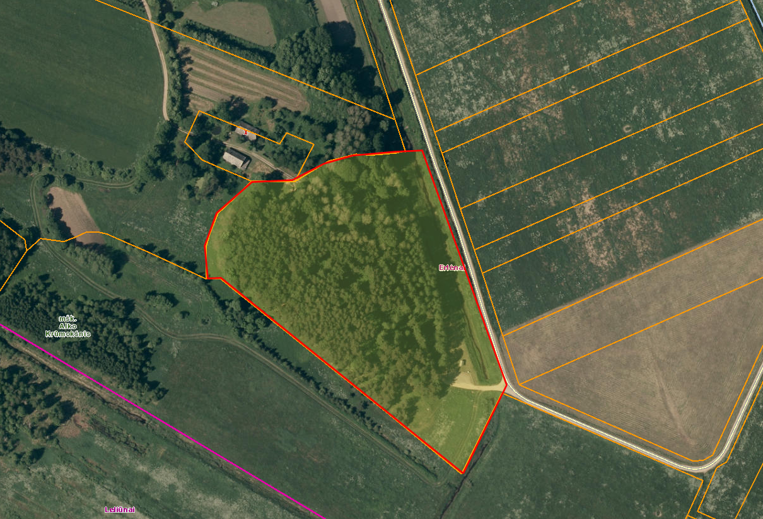
tylioji gamtos zona

